**教育部103學年度國民小學師資培用聯盟幼兒教育教學研究中心暨**

**特殊教育學習領域教學中心辦理在職教師知能研習活動**

**103學年度幼兒與學前特殊教育創新示例成果發表會**

**實施計畫**

1. 依據：教育部師資培育及藝術教育司103年8月25日臺教師(三)字第1030326681號函辦理。
2. 目的：為推廣教學現場教師教案撰寫之實務知能，幼兒教育教學研究中心成立教學案例撰寫團隊，共同記錄教學歷程，依據重大議題及新課綱理念，研發數則教學案例，成果豐碩。希望透過發表會，提供一個相互交流與分享的平台，並讓其中優質的教學實務經驗得以推廣、傳承
3. 辦理時間：103年4月25日（星期六）上午8:30至下午4:00

地點：國立臺東大學臺東校區教學大樓5樓 視聽教室B。（參附件2）

1. 活動對象：全國各縣市幼兒教育相關人士，至多100位，額滿為止。
2. 授課講師：新北市蘆洲區忠義國小附幼廖美玲

嘉義縣朴子市朴子國小吳錦雲

高雄市小港區漢民國小附幼 陳麗卿、吳文靜、林貴安

屏東縣琉球鄉天南國小附幼 駱盈方

屏東縣琉球鄉琉球國小附幼 鄭怡姍。

1. 辦理單位：
2. 主辦單位：教育部。
3. 承辦單位：國立臺東大學幼兒教育教學研究中心、國立嘉義大學特殊教育學習領域教學中心(聯絡人：張小姐 電話089-360394)。
4. 協辦單位：國立臺東大學。
5. 活動議程：參附件1。
6. 報名方式：
7. 請至全國教師在職進修網站(http://inservice.edu.tw)登錄報名或填寫線上報名表單(http://goo.gl/forms/Mx1J0dKHyD），或填寫報名表(附件3)E-mail至聯絡人信箱（fychang121@gmail.com）。
8. 報名日期：即日起至4月22日（三）截止。
9. 經費：所需其他經費由教育部103年國民小學師資培用聯盟計畫（中心）相關經費支應。
10. 其他：
11. 請學校核予參加人員公差假，其往返差旅費由各服務學校依規定支給。
12. 全程參與研習教師核予6小時之研習證明。
13. 本計畫及議程經中心團隊會議通過後實施，修正時亦同。

附件1活動議程



|  |  |  |  |
| --- | --- | --- | --- |
| **「103學年度幼兒與學前特殊教育**  **創新示例成果發表會」**  104年4月25日(六)  國立臺東大學【臺東校區】臺東縣臺東市中華路一段684號 | | | |
| 時間 | 4/25(六) | | 地點 |
| 08:30-08:50 | 報到 | | 教學大樓5樓 視聽教室B |
| 08:50-09:00 | 始業式 | 主持人：陳淑芳  幼兒教育教學中心  幼兒教育學系/中心主任 |
| 09:00-10:00 | 創新示例主題  《可愛的動物》 | 新北市蘆洲區忠義國小附幼特教班廖美玲 |
| 10:00-10:10 | 對談 | |
| 10:10-11:10 | 創新示例主題  《有哪些房子》 | 嘉義縣朴子市朴子國小巡迴輔導班吳錦雲 |
| 11:10-11:20 | 對談 | |
| 11:20-12:20 | 創新示例主題  《都是蝸牛開始的》 | 高雄市小港區漢民國小附幼 陳麗卿、吳文靜、林貴安 |
| 12:20-12:30 | 對談 | |
| 12:30-13:30 | 中午休息/用餐  (本研習不供餐，僅提供代訂中餐服務) | | 用餐地點當場公佈 |
| 13:30-14:30 | 創新示例主題  《海洋遊樂園》 | 屏東縣琉球鄉琉球國小附幼 鄭怡姍 | 教學大樓5樓 視聽教室B |
| 14:30-14:40 | 對談 | |
| 14:40-15:40 | 創新示例主題  《海龜的祕密》 | 屏東縣琉球鄉天南國小附幼 駱盈方 |
| 15:40-16:00 | 綜合座談 | |
| 16:00- | 結業式/大合照  賦 歸 / 簽 退 | |

附件2

**「103學年度幼兒與學前特殊教育**

**創新示例成果發表會」**

**臺東大學 校園平面圖**

附件3報名表

**教學大樓5樓視聽教室B**

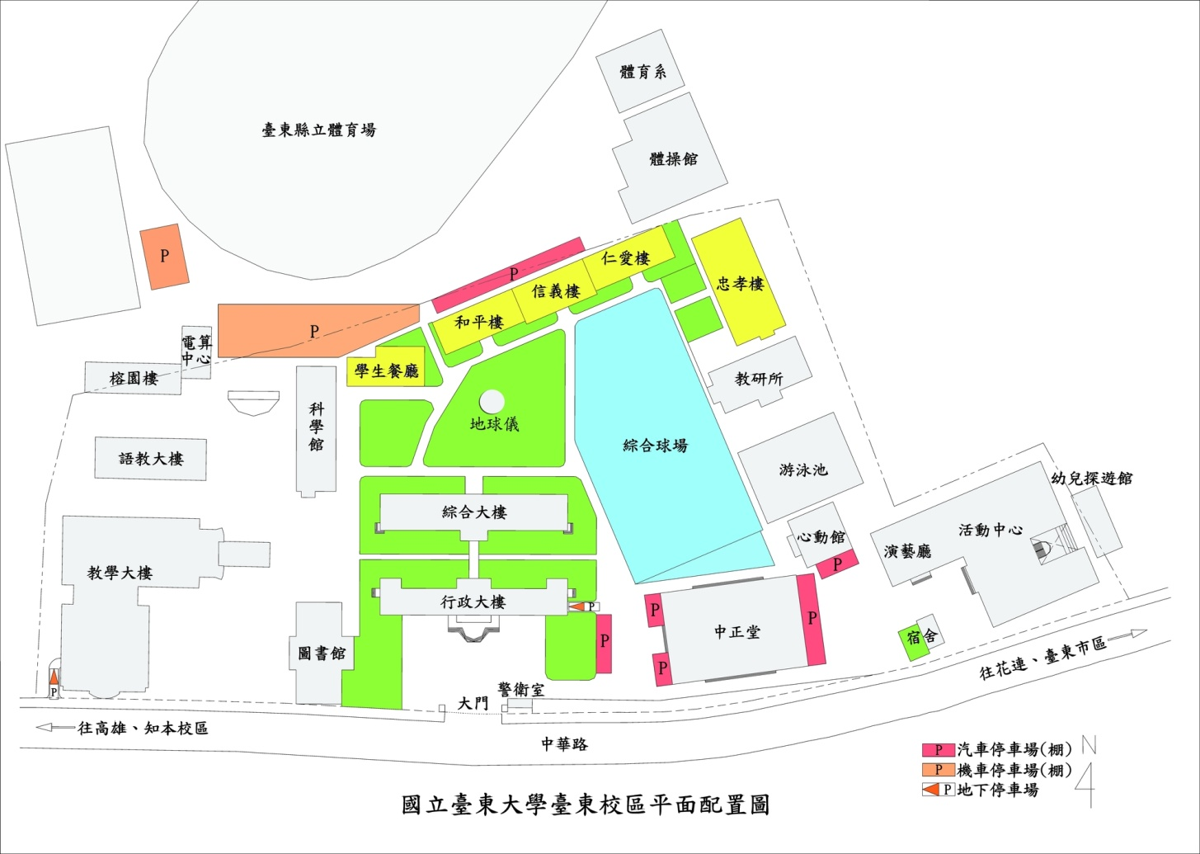

**「103學年度幼兒與學前特殊教育**

**創新示例成果發表會」**

**報 名 表**

辦理日期：103年4月25日（星期六）上午8:30至下午4:00

辦理地點：國立臺東大學（臺東校區）教學大樓5樓 視聽教室B。

報名日期：自即日起至103年4月22日(星期三)為止。

|  |  |  |  |
| --- | --- | --- | --- |
| 姓名 |  | 性別 |  |
| 服務單位 |  | 職稱 |  |
| 聯絡電話 | （日）　　　　　　　　　（夜） | | |
| 手機 |  | | |
| E－mail  (必填) |  | | |
| 備註 | (需核發教師研習時數者，請填身分證字號—已於教師進修網報名者免填) | | |

備註：

1. 本活動參與人員為各縣市幼兒教育相關人士，共計60位，額滿為止。屆時將依報名先後順序，以系統或mail通知錄取者，請欲參加者**確實填妥聯絡電話/mail，俾便主辦單位通知以及相關活動訊息**；未錄取者，恕不另行通知。
2. 本報名表填妥，請E-mail至fychang121@gmail.com。
3. 若有任何疑義，請洽計畫中心專案助理 張芳瑜小姐 電話：089-360394。
4. 主辦單位保留調整講師與活動內容之權利，將不另行告知。
5. 會場**不提供午餐**，但現場提供**代訂餐點服務**，有需求者可於當日現場登記；會場敬備茶水，為響應環保，請自備免洗餐具及環保杯。